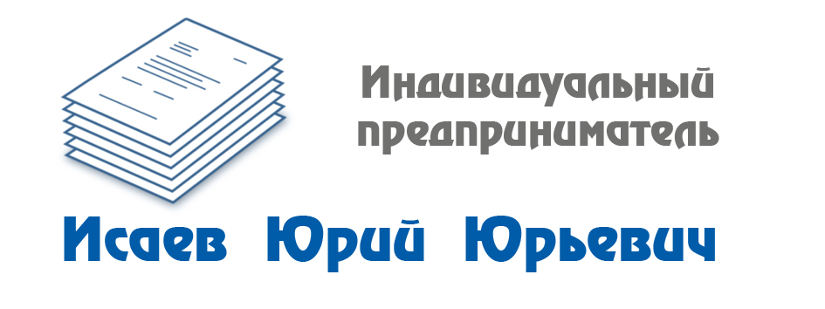 | 664081, г. Иркутск, ул. Байкальская, д. 157/1, кв. 35  Тел./факс: 8 (914) 895-23-34  ИНН 381258439234, КПП 0  ОГРНИП 320385000079853 от 11.11.2020г.  р/счет 40802810602020001353  Ф-Л СИБИРСКИЙ ПАО БАНК «ФК ОТКРЫТИЕ»  к/счет 30101810250040000867, БИК 045004867

Протокол разногласий

Мы ознакомились с проектом договора и просим внести следующие изменения:

В приложении № 1 к договору внести исправление в раздел с подписями и указать в качестве Исполнителя Индивидуального предпринимателя Исаева Юрия Юрьевича вместо не имеющего к нам никакого отношения Н.А. Рогалёва.

____________ /Исаев Ю.Ю./

